新 书 推 荐
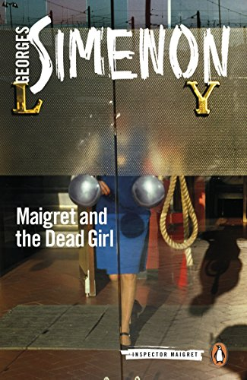
中文书名：《梅格雷与死去的女孩》
英文书名：MAIGRET AND THE DEAD GIRL
作 者：Georges Simenon
出 版 社：Penguin Classics
代理公司：PFD Estate/ANA/Claire Qiao
出版时间：2017年7月
代理地区：中国大陆、台湾
页 数：176页
审读资料：电子稿
类 型：大众文学

内容简介：

梅格雷不会承认，最让他感兴趣的是受害者的面庞。到目前为止，他所看到的只是一个侧影。是不是因为身上的伤痕，才让她有了那种闷闷不乐的感觉？她看起来像个坏脾气的小女孩，一头向后梳理的棕色发丝非常光滑，自然地呈波浪状。雨水冲淡了她的妆容，不但没有使她的容颜减色，反而使她显得更年轻、更吸引人。

一位神秘的年轻女子在巴黎的新生活不幸地戛然而止。在调查这一案件时，梅格雷和他的同伴罗格诺彼此争锋。

他的作品具有极高艺术性。——约翰·班维尔（John Banville）

二十世纪最伟大的作家之一……西梅农让我们审视内心的能力无与伦比，尽管这种能力常常被他故事中紧紧抓住我们的聪明才智所掩盖。——《卫报》（Guardian）

作者简介：


乔治·西梅农（Georges Simenon）（1903-1989）是一位多产的比利时作家，因其以侦探朱尔斯·梅格雷为主角的长篇和短篇小说而闻名。他曾声称能够在写作和编辑之间的14天内完成一本书，已出版了数百部作品。西梅农的作品被广泛改编为电影和电视，其中包括3部独立的梅格雷电视剧。他至少参与了171部影视作品的制作。

谢谢您的阅读！
请将反馈信息发至： 乔明睿（Claire）
安德鲁﹒纳伯格联合国际有限公司北京代表处
北京市海淀区中关村大街甲59号中国人民大学文化大厦1705室, 邮编：100872
电话：010-82449026
传真：010-82504200
手机：15804055576
Email: Claire@nurnberg.com.cn
网址：www.nurnberg.com.cn
微博：http://weibo.com/nurnberg
豆瓣小站：http://site.douban.com/110577/
微信订阅号：ANABJ2002

